教育情報通信号外３
2022年８月24日 作成者：早川真
協同組合NSK保険協会の組合員の皆様、コロナウイルス「第7波」感染急拡大、岐阜県BA.５対策強化宣言が発令されたことにより、8月21日に予定されていました勉強会が中止になりました。
組合員の施術力向上につながればと考え、教育情報通信号外を作成しました。
解剖学や生理学の参考書を基に考えた内容です。患者の抱える不安の回答になるようにまとめてみました。皆様の豊富な知識を少しでも増やすことができればと思います。
すぐに使える施術法を、いくつか紹介します。

【脊柱】
「頭が痛いといわれるがどうしたらいい？」
毎日、施術を繰り返している中「頭が痛い」と相談されることがあります。頭痛というのは、生命にかかわることから疲労からくるものまで幅広く発生すると思います。
私は、いつも師匠から教えていただいた「先生になるな」という言葉を大切にしています。資格を持っているくらいで偉そうにするなと理解しています。そこで、いつも初心に帰り、与えられた課題に対し掘り下げて理解することを心掛けてきました。
柔道整復師が頭痛に対して、どこまでかかわってよいものなのかについて、掘り下げて考えました。業務範囲内の負傷による疼痛の可能性が確認されるものに対しては、施術も問題ないのではないかと考えました。
神経の圧迫症状は、靭帯の伸張を保護する筋の緊張によるものがたくさんあります（梨状筋による坐骨神経痛、斜角筋による腕神経痛など）。その靭帯伸張を整復することで筋が弛緩して圧迫が改善するものは施術範囲ではないかと考えています。改善が起きないものは医科へ紹介します。
上記の考えを基本にして、頭痛が起きる症状の考察を紹介させていただきます。
原因：
環椎～軸椎間は、側屈ができません。外力により側屈が強く起きると対側の横突間靭帯の伸張が起きます。その靭帯の保護を行うために下頭斜筋の緊張が強く起きます。下頭斜筋の緊張が、その筋の下を遠回りする大後頭神経を圧迫することになります。
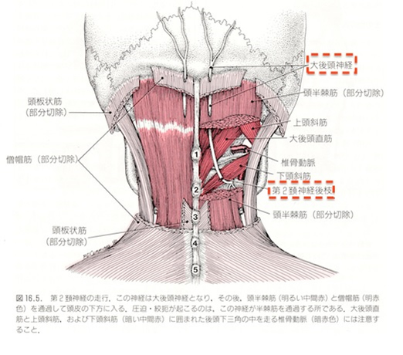
症状：
大後頭神経の圧迫による片側の後頭部の疼痛があります。上部頸椎の側屈時に疼痛や機能障害が起きます。
施術：
緊張している下頭斜筋を特定（頭痛側）して、その筋が保護している横突間靭帯の短縮を目的とする、同側の側屈と同側への回旋を、無痛の状態で整復を行います。
結果：
頸椎の側屈時の疼痛や機能障害が改善します。筋の弛緩から頭痛も改善します。改善しない場合は、医科へ紹介します。
脊柱全体の施術について
脊柱の負傷は、医科の検査によると、脊椎の損傷（骨折など）、位置の異常（脱臼など）、腫瘍などが評価されます。柔道整復師はどれも直接取り扱うことはできません。柔道整復師が施術できることは、上記の検査による異常が無い場合です。異常が無い場合の疼痛や機能障害は、規制範囲を管理する靭帯の伸張が起きた場合が最も多いと考えています。

「前屈が痛い？」
原因：
脊柱全体で前かがみを規制している靭帯は、棘上靭帯です。強い前屈力が棘上靭帯に働き、その靭帯の伸張が起きると前屈痛や機能障害を起こします。
下部の腰椎の場合は、第4腰椎腸腰靭帯が伸張することで前屈痛や機能障害を起こします。この靭帯は、横突起～腸骨稜に付きます。腸骨の後方回旋、外転と横突起の前方移動で緊張が強くなります。その状態で外力が強くかかることで伸張に至ることがあります。
症状：
棘上靭帯の伸張は、前屈時痛が起きます。第７頸椎～第１胸椎間で起きると菱形筋の緊張が起きて肩甲骨の外方回旋がしにくくなります。全体的には棘突起に付着する筋の緊張が起きます。背臥位からの前屈（起きること）ができなくなります。
第4腰椎腸腰靭帯の伸張は、前屈時痛が起きます。特に座位や起立時に回旋が伴う前屈時に片側で症状が起きます。
前かがみの症状は、就寝中の姿勢から朝起きた際の症状が強く起きます。起立により回復しやすくなります。起立時の初期に痛く、立ちきる際に疼痛が消失します。
施術：
棘上靭帯の伸張の場合は、上部の棘突起を下方に圧迫する無痛靭帯整復を行います。
第4腰椎腸腰靭帯の伸張の場合は、第４腰椎棘突起を左右から圧迫して無痛方向を確認します。無痛方向の確認によりその方向に圧迫する無痛靭帯整復を行います。無痛方向の腸骨を前方回旋することでより整復結果が得られると思います。
結果：
前屈時の疼痛や機能障害が改善されます。
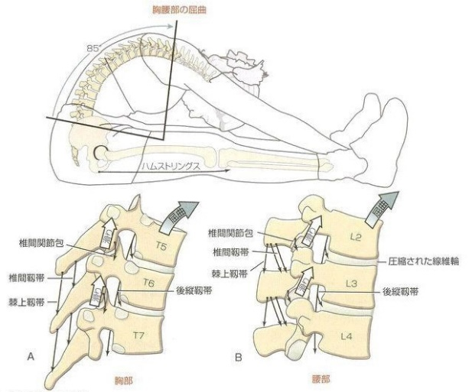
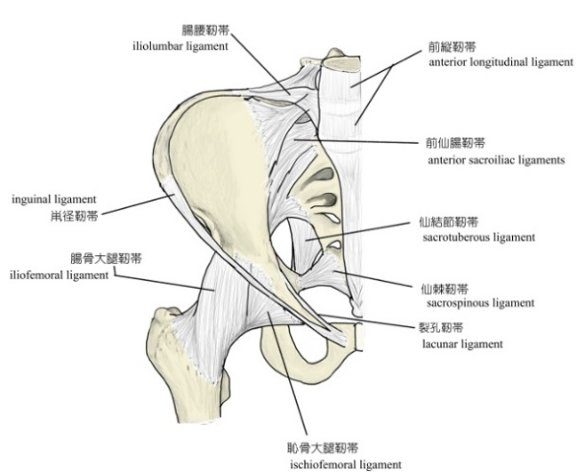
「後屈が痛い？」
原因：
脊柱全体で後屈を規制している靭帯は、前縦靭帯です。強い後屈力が前縦靭帯に働き、その靭帯の伸張が起きると後屈痛や機能障害を起こします。
しかし、強い後屈力のかかる前に、後屈痛や機能障害が発生するようになっていると感じています。それは、真っすぐに、強い後屈が起きれば上下の棘突起どうしがぶつかります。回旋により棘突起がぶつからなくても、側屈と回旋が起きるために横突間靭帯の伸張が起きて後屈痛や機能障害が発生すると考えます。それは、後屈時の疼痛を早めに出して、脊柱管の保護を行う機能ではないかと思っています。
下部の腰椎の場合は、第５腰椎腸腰靭帯が伸張することで後屈痛や機能障害を起こします。この靭帯は、横突起～仙骨や腸骨の前面に付きます。腸骨の前方回旋、外転と横突起の後方移動で緊張が強くなります。その状態で外力が強くかかることで第５腰椎腸腰靭帯が伸張に至ります。
症状：
前縦靭帯や横突間靭帯の伸張は、後屈時痛が起きます。初期には、回旋時に外側の横突間靭帯の伸張による疼痛や機能障害が起きています。
第５腰椎腸腰靭帯の伸張は、後屈時痛が起きます。回旋が伴う後屈時に片側で症状が起きます。
起立時の初期では無く、立ちきる際に疼痛が起きます。
施術：
前縦靭帯や横突間靭帯の伸張の場合は、脊柱の回旋や側屈を戻して前縦靭帯や横突間靭帯の短縮をする無痛靭帯整復を行います。
第５腰椎腸腰靭帯の伸張の場合は、第５腰椎棘突起を左右から圧迫して無痛方向を確認します。無痛方向の確認によりその方向に圧迫する無痛靭帯整復を行います。無痛方向の腸骨を後方回旋することでより整復結果が得られやすいと思います。
結果：
後屈時の疼痛や機能障害が改善されます。

「側屈が痛い？」
原因：
腰椎 腰椎は、側屈すると外側の横突間靭帯が緊張し、伸張が起きれば疼痛や機能障害が起こります。
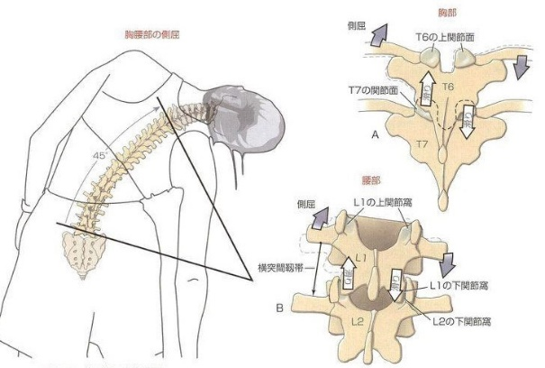
胸椎 胸椎は、肋骨が椎体間に付着し靭帯で規制され、横突起相互間、横突起～肋骨間にも靭帯の規制があるために側屈時は、肋骨が離れ狭くなって規制している。そのために、胸椎での側屈では肋骨間や肋骨そのものの負傷が多いと考えています。
頸椎 頸椎は、左右の椎間関節相互面が斜め４５度でスライドして同じだけ横突間が開いています。頭部の水平を維持するために、側弯方向の椎間関節が狭くなり、対側の椎間関節が広くなることになります。そのために側弯が強くなると対側の横突間靭帯の緊張が増して伸張に至ります。
症状：
腰椎 腰椎の、側弯方向の横突間靭帯が伸張していれば、横突起が後上方に移動することで大腰筋が緊張します。対側の横突起は、前方に移動することで腰方形筋の緊張が起きます。この状態で対側の側屈が増すことで側屈痛や機能障害が起きます。上記の筋緊張による、第1腰椎から出てくる腸骨鼡径神経、腸骨下腹神経の圧迫症状が起きることがあります。
胸椎 胸椎の側屈痛や機能障害は、外力によって、棘突起間の負傷や、肋間筋の挫傷や肋骨の負傷を考える必要があると思います。
頸椎 頸椎の側屈痛や機能障害は、側弯方向の対側の横突間靭帯の伸張が起きています。
環椎～軸椎間の側屈は機能上できません。そのために強い側屈力がこの部位に作用すると強い側屈痛と機能障害が起きます。「急に首が動かなくなった」と首を傾けている状態です。この症状は、椎骨動脈の保護が目的で起きる症状だと考えています。この部位（環椎～軸椎間の横突間靭帯）の比較的軽度な靭帯伸張の場合は、同側の肩甲挙筋の緊張が表れて、同側の肩甲骨の上方回旋がしにくくなります。
第３頸椎から下部の横突間靭帯の伸張が起きると、斜角筋の緊張が起きます。同側の上腕神経叢の圧迫症状が起きる場合があります。
施術：
環椎～軸椎間の側屈による強い横突間靭帯の伸張 強い疼痛や機能障害が起きているので、同側の横突間靭帯の短縮を行う無痛靭帯整復（同側への側屈）を行い頸椎カラーなどで安静にします。
環椎～軸椎間の側屈の比較的軽度な横突間靭帯の伸張 同側の横突間靭帯の短縮を行う無痛靭帯整復（同側の側屈と対側への回旋）を行います。
第３頸椎から下部の横突間靭帯の伸張 同側の横突間靭帯の短縮を行う無痛靭帯整復（神経症状の悪化が無いことを確認しながら、同側の側屈と対側への回旋）を行います。
結果：
強い症状は、数日の安静が必要になります。軽度な症状は、その場での改善がみられることもあります。神経症状も改善すると考えています。改善しない場合は医科への照会も必要になります。

「回旋が痛い？」
原因：
腰椎 腰椎は、回旋すると側弯（回旋と側屈）が増して、外側の横突間靭帯が緊張し、伸張が起きれば疼痛や機能障害が起こります。
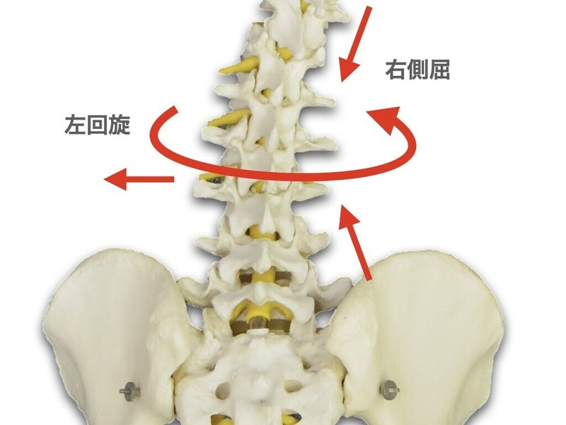
胸椎 胸椎は回旋すると、上下の棘突起間が開き、同側の肋骨が後方に移動して疼痛や機能障害が起きます。
頸椎 頸椎上部では、顔面が前額面を向いて維持するために側弯方向の対側に回旋が起きます。その回旋は、環椎～軸椎間の動きで調節されていると思います。
後頭骨～環椎間の回旋は機能上できません。側弯が強くなるとに回旋力がかかり外側環椎後頭靭帯の緊張が増して伸張に至ります。そのために強い回旋力がこの部位に作用すると強い回旋痛と機能障害が起きます。「急に首が動かなくなった」と首を回せない状態です。この症状も、椎骨動脈の保護が目的で起きる症状だと考えています。
顔面が前額面を向く影響は、第３頸椎の下部にも起きます。その影響により第7頸椎棘突起と第１胸椎棘突起間でギャップが起きます。そのために第7頸椎～第1胸椎間（頸胸椎移行椎）の棘上靭帯の伸張が起きやすくなります。
症状：
腰椎 腰椎において、回旋が起きれば、上方の横突起（側弯側）が後方に移動して同側の大腰筋が緊張します。その結果、対側の横突起が前方に移動することで腰方形筋が緊張します。この状態で回旋が増すと各筋の緊張が増し、腰神経叢の神経圧迫を伴う回旋痛や機能障害が起きます。
胸椎 胸椎の回旋痛や機能障害は、強い外力により、胸肋関節の負傷が起きやすいと思います。肋軟骨周辺の疼痛や機能障害が発生すると考えています。
頸椎 頸椎の回旋痛や機能障害は、後頭骨～環椎間の外側環椎後頭靭帯の伸張が起きています。後頭骨～環椎間の回旋は機能上できません。そのために強い回旋力がこの部位に作用すると強い回旋痛と機能障害が起きます。「急に首が動かなくなった」と首を回せない状態です。この症状は、椎骨動脈の保護が目的で起きる症状だと考えています。この部位の比較的軽度な伸張の場合は、側弯側の僧帽筋の緊張が表れて、同側の肩甲骨の下方回旋がしにくくなります。肩関節は水平伸展がしにくくなります。頸胸椎移行椎（C７～Ｔ1）の棘上靭帯の伸張が起きると、側弯側の対側の小菱形筋の緊張が起きて、肩甲骨の上方回旋がしにくくなりやすい。肩関節の外転運動で規制が起きやすくなります。
施術：
後頭骨～環椎間の回旋による強い外側環椎後頭靭帯の伸張 強い疼痛や機能障害が起きているので、外側環椎後頭靭帯の短縮を行う無痛靭帯整復（無痛方向への回旋）を行い頸椎カラーなどで安静にします。
外側環椎後頭靭帯の比較的軽度な伸張 緊張している僧帽筋の作用を行う無痛靭帯整復（同側の側屈と対側への回旋）を行います。
頸胸椎移行椎の棘上靭帯の伸張 側弯側の対側の小菱形筋の作用を行い棘上靭帯の短縮を行う無痛靭帯整復（第7頸椎棘突起を上方から緊張筋方向への圧迫）を行います。
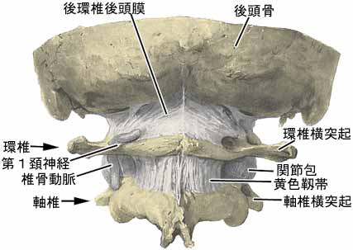
結果：
強い症状は、数日の安静が必要になります。軽度な症状は、その場での改善がみられることもあります。僧帽筋の緊張が改善されて、肩甲骨の下方回旋や肩関節の水平伸展が改善します。頸胸椎移行椎の症状は、小菱形筋の緊張が改善されて、肩甲骨の上方回旋や肩関節の外展が改善します。改善しない場合は医科への照会も必要になります。

号外３では、脊柱の内容を作らせていただきました。号外3で号外は最後になります。
日頃、患者さんと向き合うなかで、「なぜ？」と思うことがあれば、ぜひ連絡をお願いします。一緒に考えてみたいと思います。

＊ 私の意見をいつも見ていただきありがとうございます。
数人単位（お知り合いでも、お弟子さんでも構いません）で、時間が合えば、私が組合員さんのところに伺って説明会を開くこと
は可能です。費用はいりませので、組合に連絡していただければと思います。
ご質問があれば、FAXメールで答えさせていただきます。
FAX ０５７５－４６－２２５８ makotohy5952000@yahoo.co.jp早川真
協同組合NSK保険協会のホームページからもどうぞ。

